**Universidad Nacional Autónoma de México**

**Facultad de Ingeniería**

Fundamentos de programación

Actividad Asíncrona #13

Alumno: Camacho Garduño Miguel Angel

Grupo: 3

Fecha: 20/11/2020

Actividad Asíncrona 13

# comentarios.c

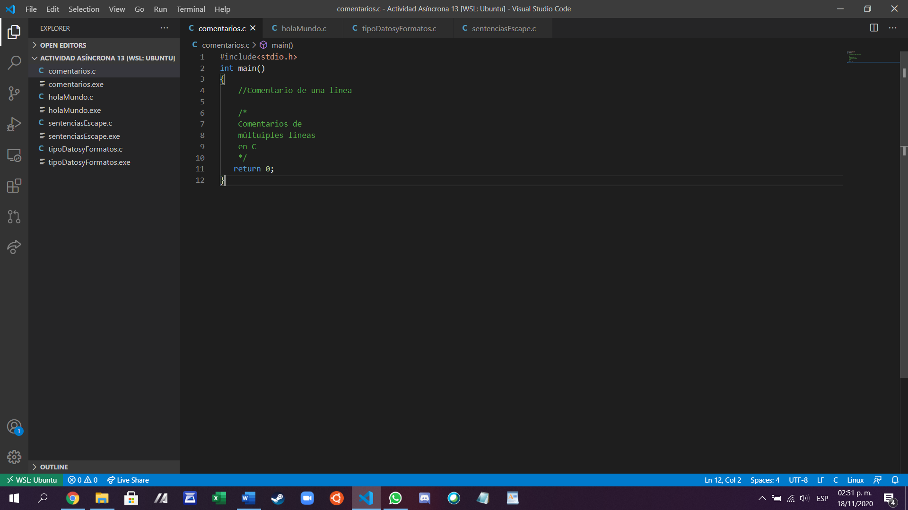

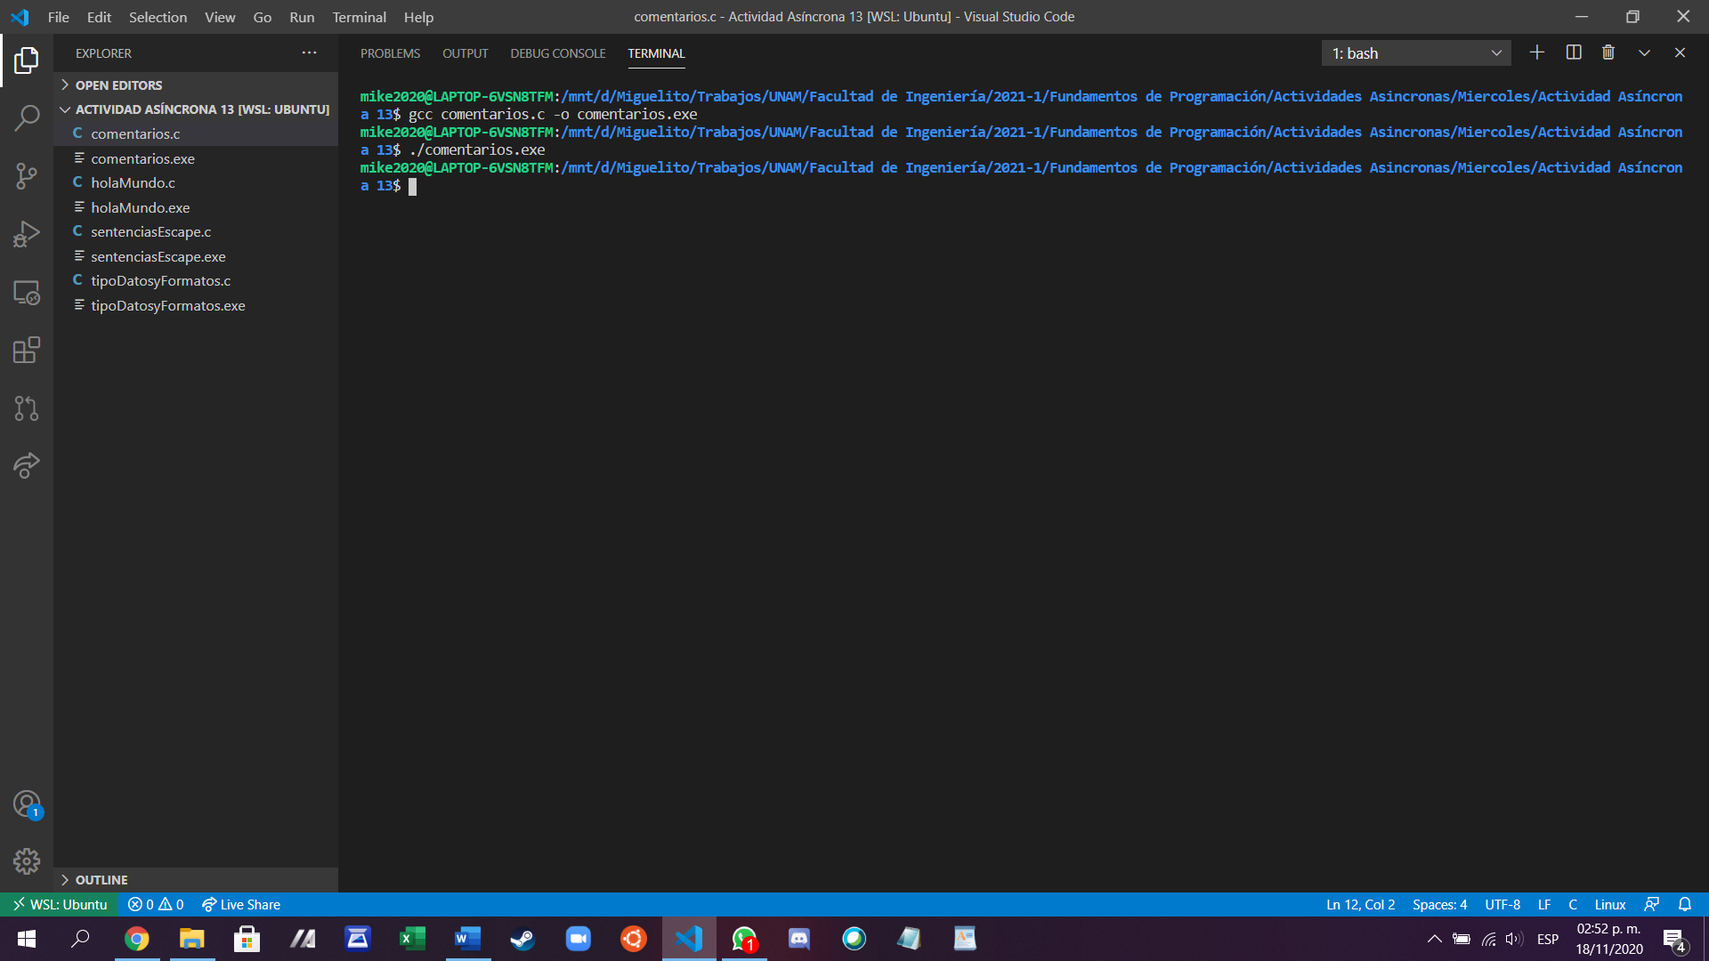

## Ejercicio: Comentarios en holaMundo.c

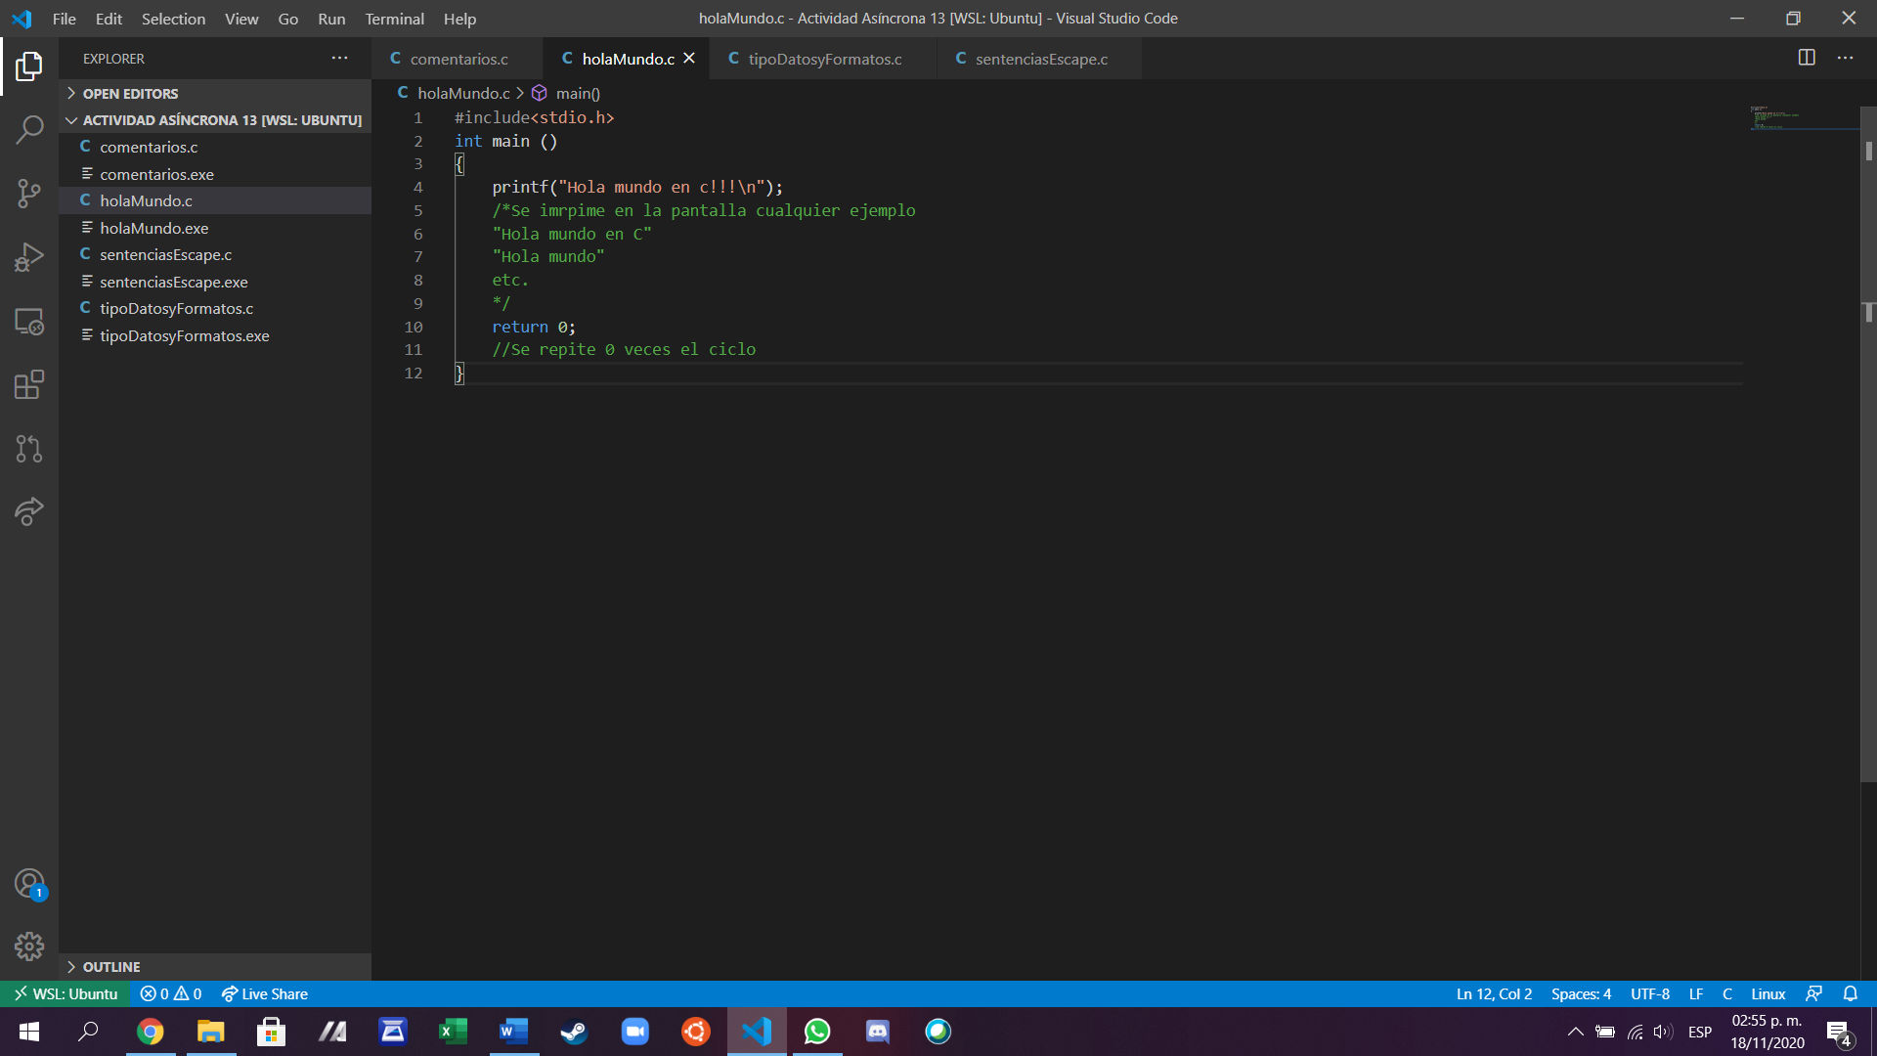

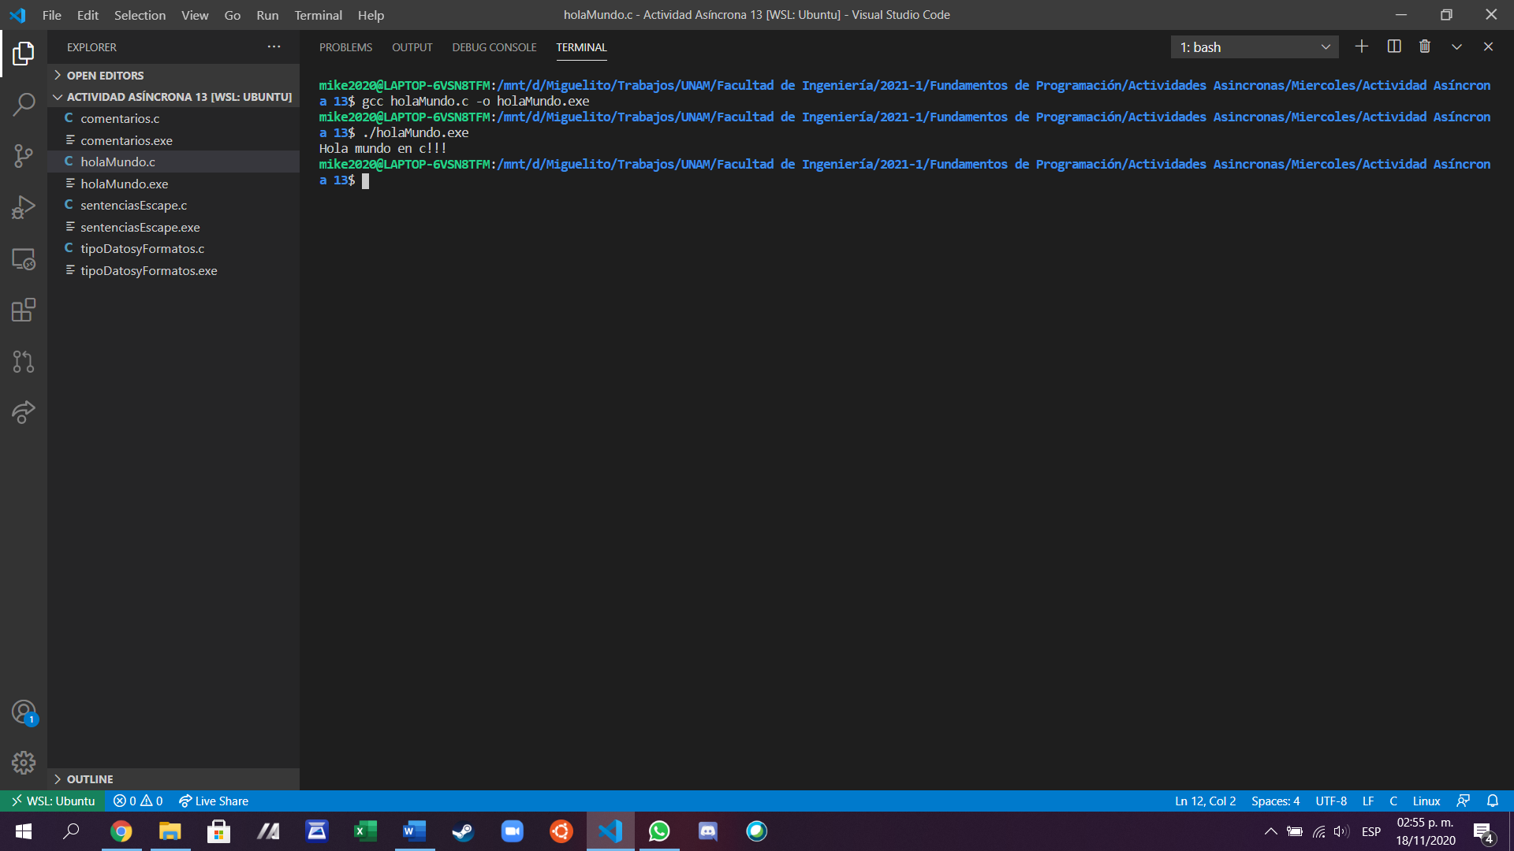

# tipoDatosyFormatos.c

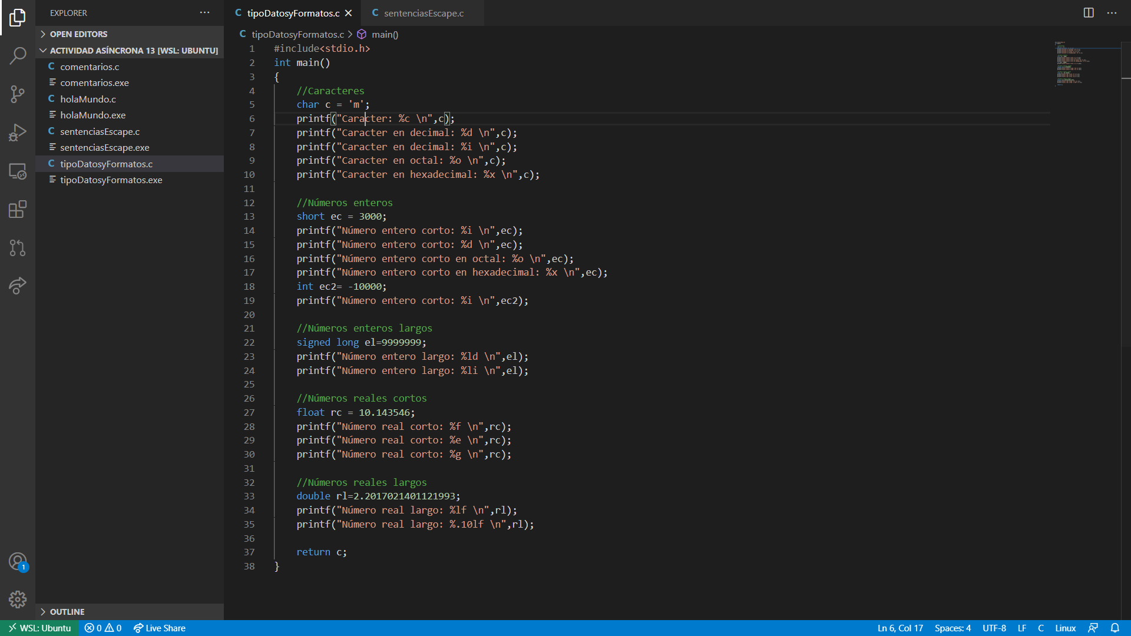

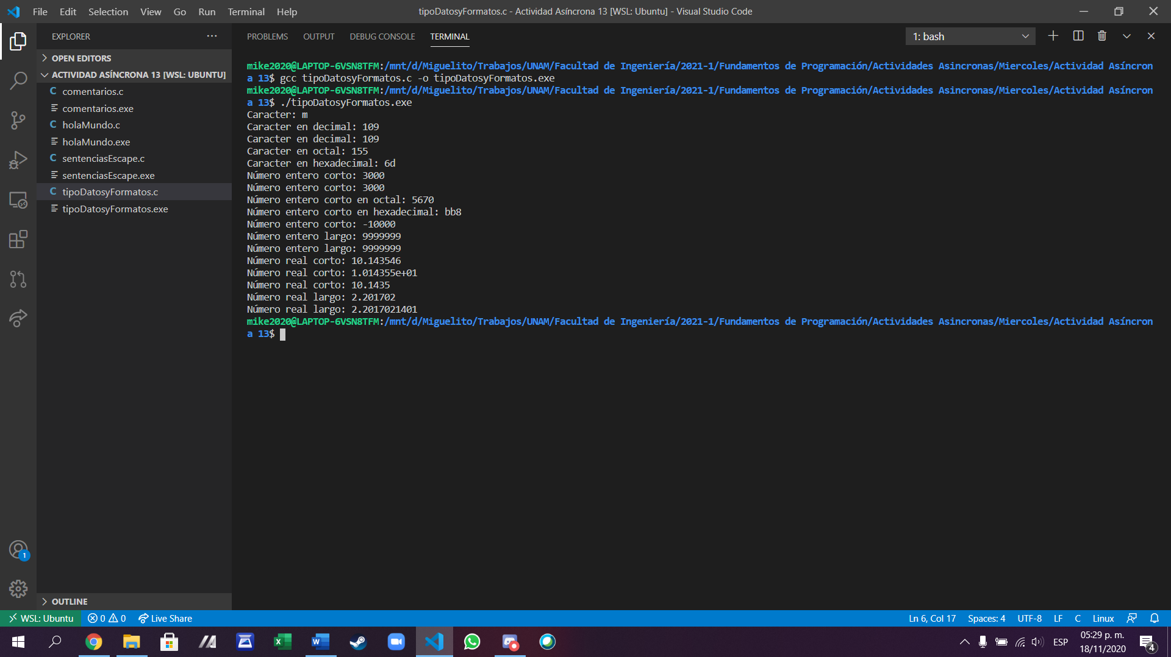

# sentenciasEscape.c

